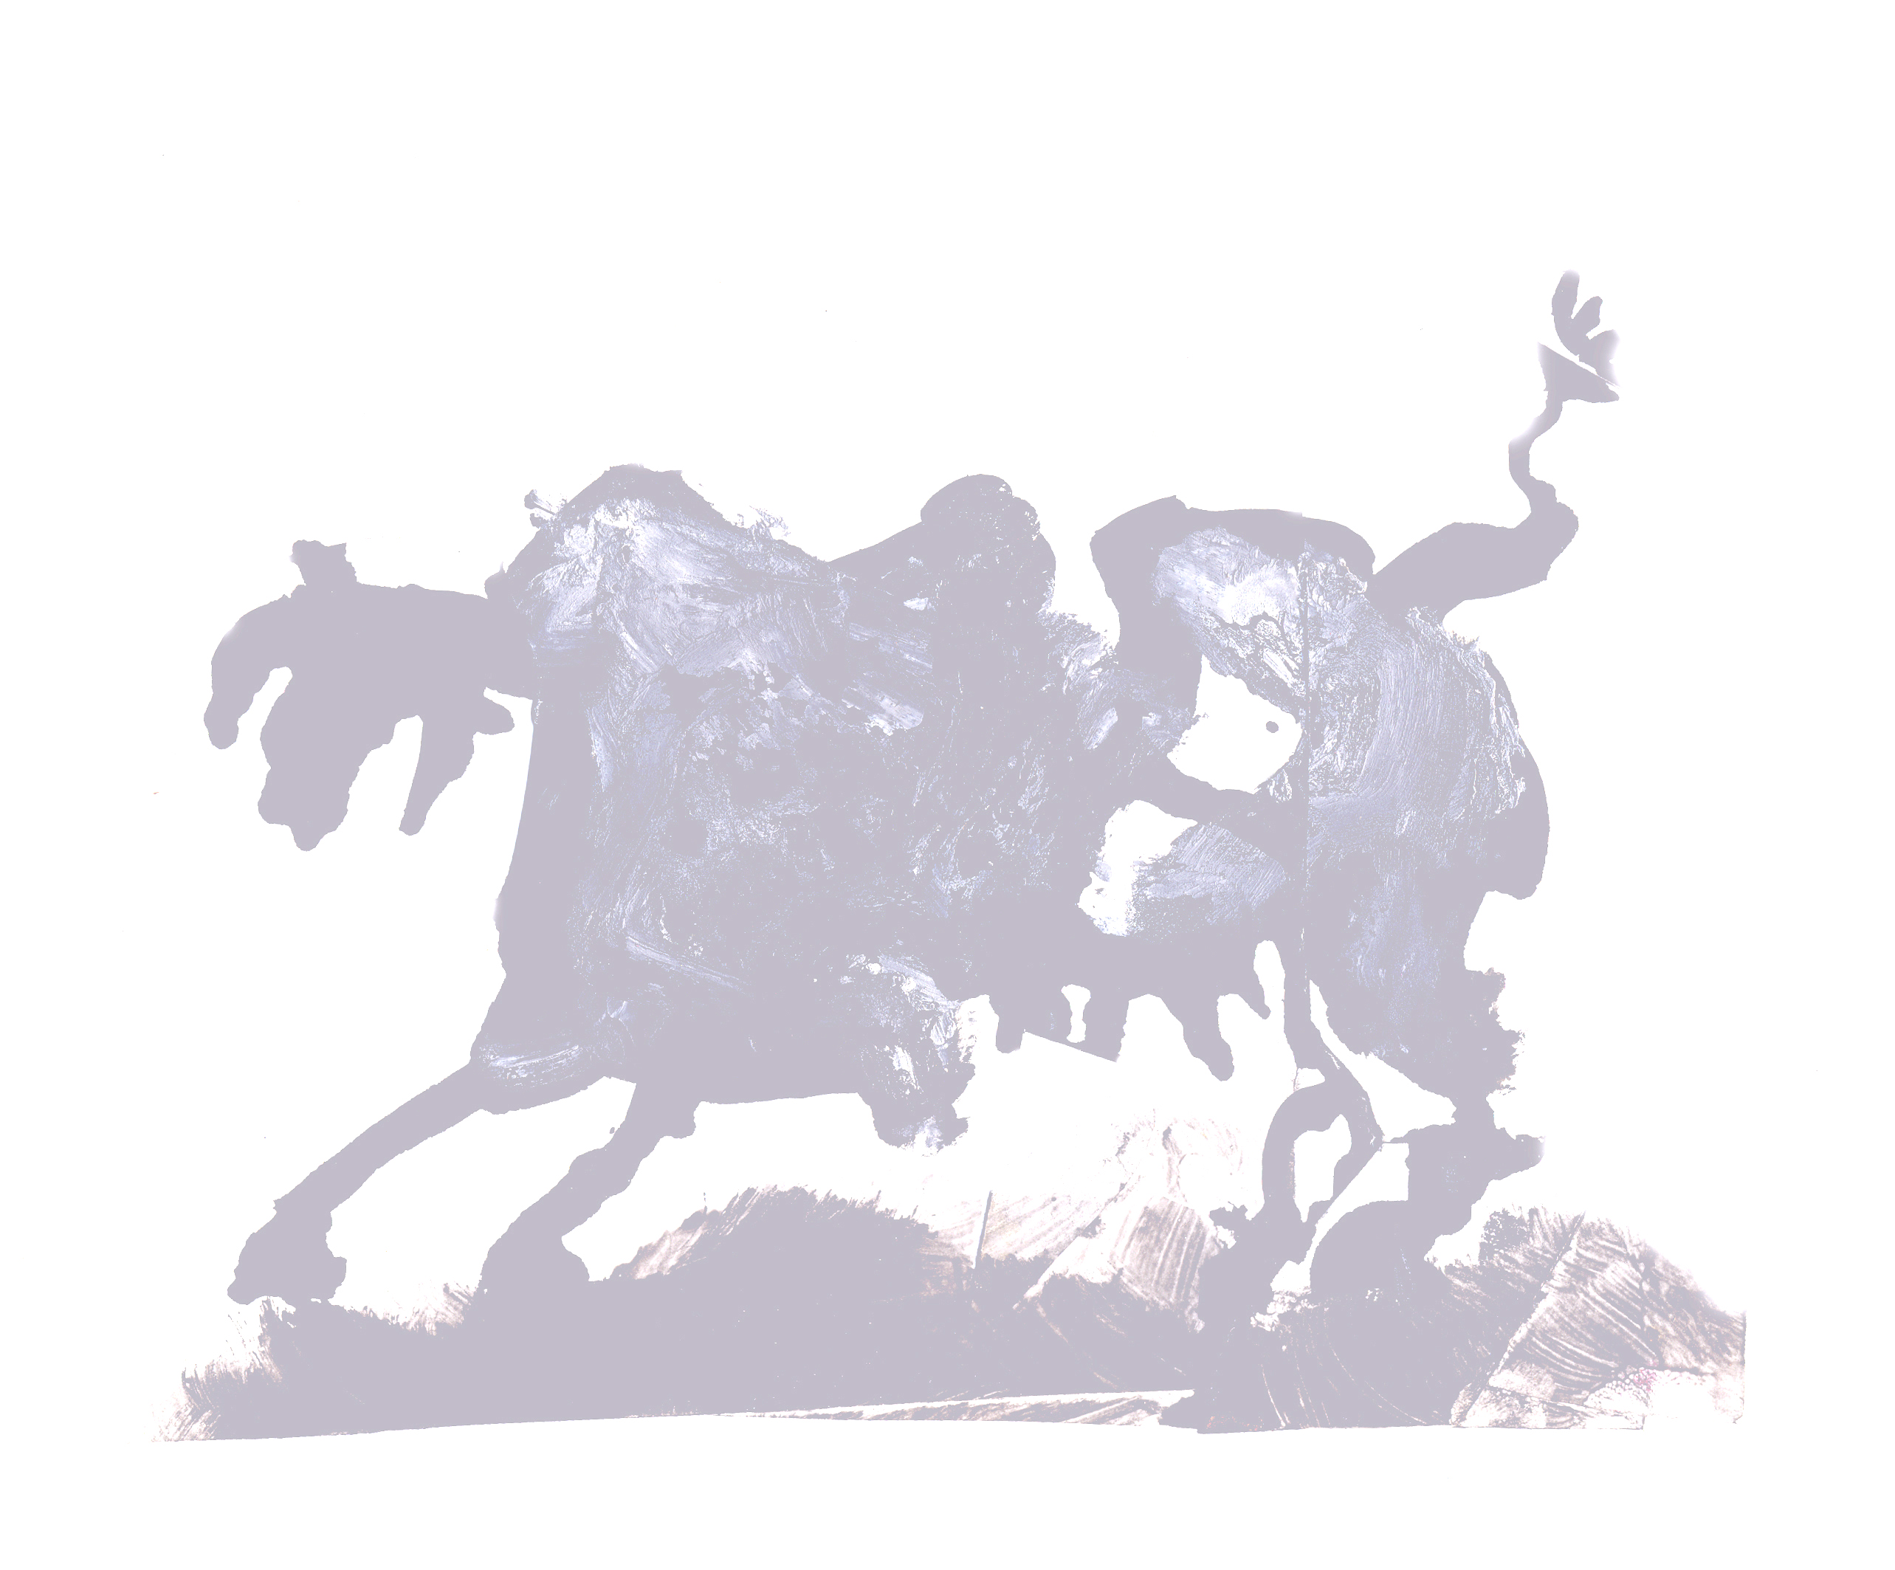

PETITION
VACA LOCA

La Vaca Loca, Friche RVI, 84 rue Lacassagne, 69003 Lyon.
0953478400 email@lanexte.com http://lanexte.com

PETITION POUR LE MAINTIEN D'UNE FRICHE ARTISTIQUE AUTOGEREE DANS UNE PARTIE DES LOCAUX DE LA FRICHE RVI.

Début de la Pétition: 25 Mars 2009.
Fin de la Pétition: 31 Décembre 2009.

Adressée à tous les pouvoirs publics et politiques participant à l'aventure de la Friche RVI à Lyon, depuis son origine.

La Friche RVI est une usine anciennement occupée par des entreprises comme Berliet et Renault Véhicule Industriel. Symbole ouvrier, elle est maintenant classée patrimoine industriel.
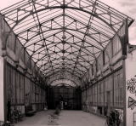
Depuis 2002, des artistes, riverains et militants, ont investi le lieu pour vivre une expérience collective et développer leur pratiques.
En 2004, la Friche nait sous un nouveau visage.
Une double convention d'occupation est signée entre le CFA- RVI (Collectifs Friche Autogérée), la Ville de Lyon et la Communauté d'agglomération.
Lieu de création artistique de 34 000² de bâtiments, la Friche RVI offre les conditions optimales pour de multiples projets. Elle forme une véritable plateforme artistique européenne, ouverte aux passionnés à la recherche d'un épanouissement personnel et professionnel.
Ils sont aujourd'hui plus de 1000 artistes de passage chaque année, ainsi que plus de 350 adhérents temporaires. Les 140 adhérents permanents, ne bénéficiant d'aucune subvention, ont su transformer ce lieu de patrimoine industriel et historique en lieu de création artistique. Son essor a permis depuis 2007 l'emploi de plusieurs salariés.
La Friche est devenue un laboratoire de recherche dans lequel cohabitent toutes les disciplines, permettant ainsi l'émergence de nouvelles formes, lieux, arts et rencontres...

Ce patrimoine urbain s'extériorise lors d'évènements particuliers afin d'offrir aux habitants du quartier et de la ville un espace de rencontre et de loisir. Une grande Braderie est, par exemple, organisée chaque année au mois de Mai.

Aujourd'hui, les artistes craignent un déménagement de leur locaux et la destruction du site sur le moyen terme. Ce qui signifierai la disparition d'une partie de la mémoire du quartier et des nombreux outils de travail qu'ils ont développés depuis 5 ans. La friche, dont les murs retracent sensiblement l'histoire lyonnaise depuis le XIX ème siècle , est un outil/témoin précieux à préserver.
L'association La Vaca Loca est un des cinq collectifs permanent de la Friche RVI, friche artistique autogérée de 34 000m² à Lyon.

PETITION POUR LE MAINTIEN D'UNE FRICHE ARTISTIQUE AUTOGEREE DANS UNE PARTIE DES LOCAUX DE LA FRICHE RVI.

VACA LOCA

La Vaca Loca, Friche RVI, 84 rue Lacassagne, 69003 Lyon.
0954478400 email@lanexte.com http://lanexte.com

NOM | PRENOM | ADRESSE | MAIL | SIGNATURE

Vos coordonnées n'apparaitront que lors de la récolte de signatures, une fois la pétition terminée seul le nombre de signature sera visible.

